SH417高温高剪切测定仪

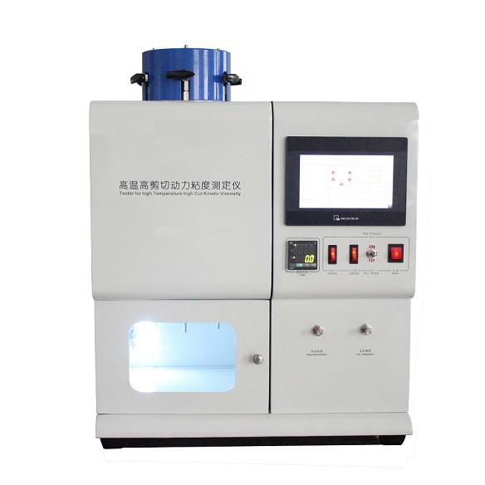
SH417高温高剪切测定仪是严格按照ASTM D5481用多重毛细管粘度计在高温高剪切率下测量表观粘度的标准试验方法的技术要求制造的石油产品测试仪器。它适用于测定润滑油在高温高剪切速率下表观粘度，即润滑油高温高剪切动力粘度测定，HTHS指标。也适用于按SHT 0703-2001 润滑油在高温高剪切速率条件下表观粘度测定法(多重毛细管粘度计法) 测定润滑油在高温高剪切速率下动力粘度，润滑油高温高剪切特性。其测试原理是在150℃±0.1℃试验条件下，在氮气(二氧化碳)的压力作用下，使试样从毛细管粘度计中流出，由试样的流出时间及压力，可得到毛细管粘度计表观剪切速率达到一定的表观粘度，用各个粘度计池校正的曲线与所测压力相对应的油品粘度。
1、仪器结合了目前国内外各类产品的优点，外观设计、操作程序的使用功能上更做了一系列的提高，使仪器更为用户满意
2、仪器所有配件均采用进口原器件和加工工艺，可与进口仪器进行互换
3、专用的高剪切粘度计算软件使仪器的试验过程更为简单、准确、方便
4、无需任何溶剂清洗，每次试验后只需要用少量新样品进行冲洗即可进入新的试验工作(一般1~2次)，从而减少了试验人员的清洗工作，提高了使用效率
5、仪器经过长期的老化耐久模拟试验，确保任何试验工作都可以适用于每天24小时，365天不间断运行。从而提高了仪器的使用效率，大大降低了售后维护的成本
6、玻璃毛细管完全可以和进口相互替换，完全符合ASTM及SH/T的标准要求，直径0.15mm，长15-18mm
7、为了方便用户的使用需求，仪器可以按照实际使用情况设置不同的剪切速率和试验温度
8、全铝材料制造，整洁美观，体积小巧
9、大型的触摸式液晶屏可以直观的显示试验的所有参数、温度、流动变化等信息
10、软件自动推荐测试压力，试验结果可生成Exce
1、适用标准：ASTM D5481 SH/T0703
2、加热方式：进口电热棒加热
3、试验温度：常温~150℃ 控温精度：±0.1℃
4、工作单元：1单元管
5、毛细管直径：0.15mm
6、毛细管长度：15--18mm
7、压力范围：350Kpa--3500Kpa 压力控制精度：±0.1%
8、试样体积：7mL--10mL
9、环境要求：15℃--30℃，相对湿度10%至75%(无凝露)，安装类别II;污染程度2
10、操作界面：大型触摸式液晶屏
11、数据内容：试验压力、试验时间、样品恒温时间、测试记录、试验结果
12、结果计算：Windows版本高温高剪切动力粘度计算软件，结果可输出为Excel 文件
13、工作电源：AC220V/50HZ
14、工作气源：需外接氮气或二氧化碳，带减压阀，最大压力不低于3500kPa(500psi)(自备)

